- Hình ảnh giải thích các phần giao diện của Cursor AI:
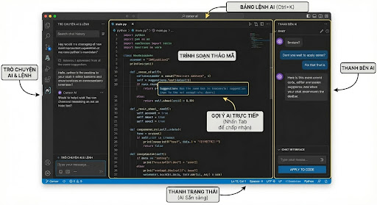
- Prompt: "Hãy hướng dẫn tôi cách tạo file mới và lưu file trong Cursor với tên laptrinhC.c."

